2023125Z2K11

(多选)如图所示为竖直截面为半圆形的容器，*O*为圆心，且*AB*为沿水平方向的直径。一物体在*A*点以水平向右的初速度*vA*抛出，与此同时另一物体在*B*点以向左的水平初速度*vB*抛出，不计空气阻力，两物体都落到容器的同一点*P*。已知∠*BAP*＝37°，sin 37°＝0.6，cos 37°＝0.8。下列说法正确的是(　　)

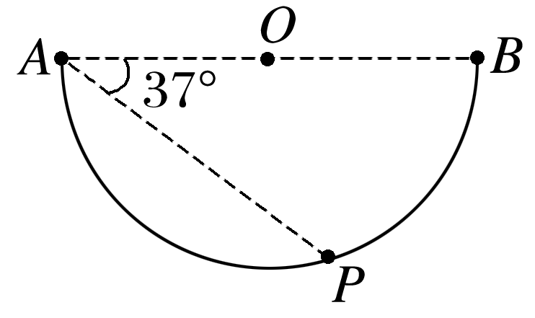

A．物体*B*比*A*先到达*P*点

B．*A*、*B*物体一定同时到达*P*点

C．抛出时，两物体的速度大小之比为*vA*∶*vB*＝16∶9

D．抛出时，两物体的速度大小之比为*vA*∶*vB*＝4∶3